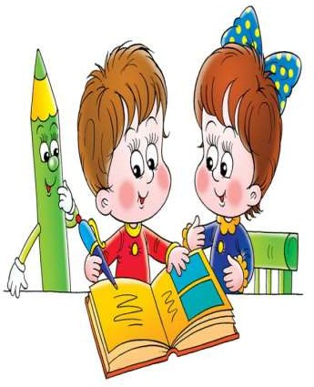Нетрадиционная техника рисования детей с 2 до 4 лет

***….Это правда! Ну чего же тут скрывать?***

***Дети любят, очень любят рисовать!***

***На бумаге, на асфальте, на стене***

***И в трамвае на окне….***

***Э.Успенский***

Способность к изобразительной деятельности зарождается в раннем возрасте и достигает наивысшего развития в дошкольном. Каждый ребенок на определенном отрезке жизни увлеченно рисует. В изобразительной деятельности ребенок самовыражается, пробует свои силы и совершенствует свои способности. Она доставляет ему удовольствие, но прежде всего, обогащает его представления о мире.

Существует множество техник нетрадиционного рисования, их необычность состоит в том, что они позволяют детям быстро достичь желаемого результата. Например, какому ребенку будет неинтересно рисовать пальчиками, делать рисунок собственной ладошкой, ставить на бумаге кляксы и получать забавный рисунок. Нетрадиционные техники рисования помогают развивать у ребенка оригинальные идеи, воображение, творчество, мелкую моторику пальцев рук, самостоятельность. Обучать нетрадиционным техникам рисования можно начинать уже в младшем возрасте, постепенно усложняя их. Рисование с использованием нетрадиционных техник изображения не утомляет детей, а наоборот вызывает стремление заниматься таким интересным делом. Им интересен сам процесс выполнения работы.

С самого раннего возраста дети пытаются отразить свои впечатления об окружающем мире в своем изобразительном творчестве через визуальные ощущения. Малыши рисуют пальчиками, ладошками на запотевшем стекле, палочкой на песке, мелом на асфальте. При этом дети не только отражают, что они видят и чувствуют, а еще и знакомятся с разными по свойствам и качествам материалами, предметами. Становясь постарше, дошкольники приобретают вначале простейшие умения и навыки рисования традиционными способами и средствами. А со временем уже осмысленно изыскивают новые приемы отражения окружающей действительности в собственном художественном творчестве. В тот момент педагог может сделать эту работу целенаправленной и познакомить детей с имеющими место в изобразительном искусстве нетрадиционными техниками. Такое нестандартное решение развивает детскую фантазию, воображение, снимает отрицательные эмоции, позволяет раскрыть и обогатить свои творческие способности, а родителям порадоваться успехам своих детей.

ИЗО деятельность проводится в форме игр, цель которых – научить детей рисовать при помощи одного пальчика, затем несколькими; познакомить с цветом, формой, ритмом и положением в пространстве, показать нетрадиционные техники рисования и научить применять их на практике. Проведение такой деятельности способствует снятию детских страхов, обретению веры в свои силы, внутренней гармонии с самим собой и

окружающим миром, подарят детям новую широкую гамму ощущений, которые станут богаче, полнее и ярче.

***Нетрадиционные художественные техники***

* *Рисование пальчиками*: ребенок опускает в пальчиковую краску пальчик и наносит точки, пятнышки на бумагу. На каждый пальчик набирается краска разного цвета. После работы пальчики вытираются салфеткой, затем краска смывается.
* *Рисование ладошкой*: ребенок опускает в пальчиковую краску ладошку или окрашивает её с помощью кисточки и делает отпечаток на бумаге. Рисуют и правой и левой руками, окрашенными разными цветами. После работы руки вытираются салфеткой, затем краска смывается.
* *Тычок жесткой полусухой кистью*: ребенок опускает в гуашь кисть и ударяет ею по бумаге, держа вертикально. При работе кисть в воду не опускается. Таким образом, заполняется весь лист, контур или шаблон. Получается имитация фактурности пушистой или колючей поверхности.
* *Оттиск печатками из картофеля*: ребенок прижимает печатку к штемпельной подушке с краской и наносит оттиск на бумагу. Для получения другого цвета меняются и мисочка и печатка.
* *Рисование манкой:* ребенок рисует клеем по заранее нанесенному рисунку. Не давая клею засохнуть, насыпает на клей манку (по рисунку)
* *Рисование ватными палочками:* ребёнок опускает в пальчиковую краску ватную палочку и наносит точки, пятнышки на бумагу.